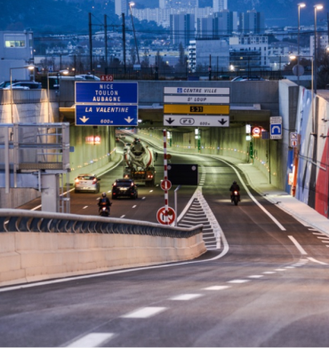
L’AITF Provence et le CNFPT
La DREAL PACA, la DIRMED Méditerranée,
La Société de la Rocade L2,

Ont le plaisir de vous inviter
à une
Journée d’actualité avec visite

VENDREDI 1er JUIN 2018
Code CNFPT 20 REVL2 001X
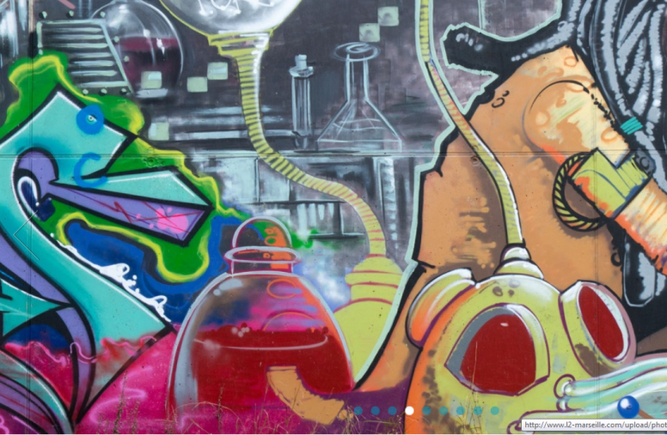

Matin
- DDTM
7 Avenue du Général Leclerc
13003 Marseille
- Visite du CGIT 2
13240 Septèmes-les-Vallons
Déjeuner
- Les Milles – Site CEREMA
Après-midi
- Visite de la L2 Nord
13013 et 13014 - Marseille

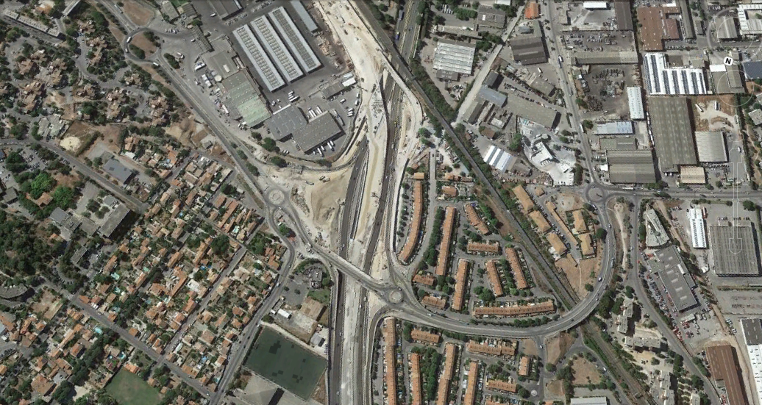

Au sein du district urbain, le Centre d'Ingénierie et de Gestion de Trafic (CIGT), basé à Septèmes-les-Vallons a en charge la gestion de trafic en temps réel du réseau routier national non concédé dans le département des Bouches-du-Rhône. En qualité de CIGT d'armature, il concentre également les informations "temps réel" sur la viabilité et la praticabilité du réseau confié à la DIRMED et assure la veille qualifiée sur l'ensemble du réseau du district dans les Bouches du Rhône en 24/24, 7 jours sur 7 et vient en appui aux opérateurs d'astreinte des autres PC de la DIRMED pendant les postes non-travaillés.
Le District Urbain assure le pilotage et la coordination des opérations d'entretien et d'exploitation du réseau routier qui compte par ailleurs 2 tunnels dont l'un à Toulon, la mission DET des opérations de travaux, la gestion du Domaine Public.
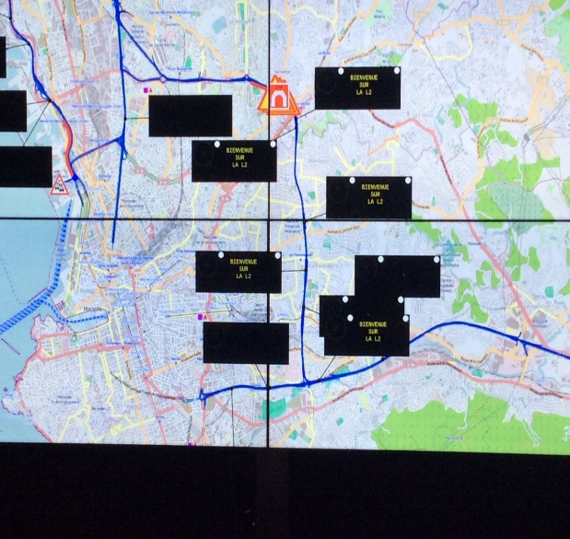
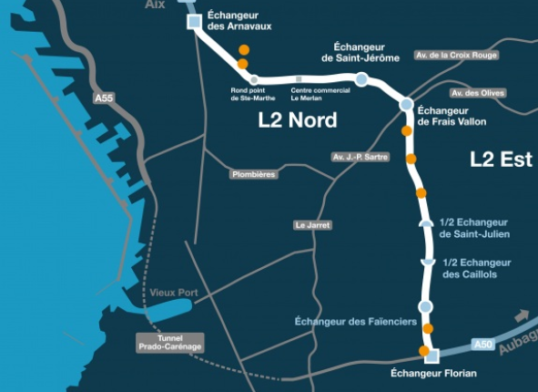
Prévu dans les documents d’urbanisme depuis les années 1930, la rocade L2 est déclarée Opération d’Intérêt National en 1979.
En 1992, l’opération démarre avec la Déclaration d’Utilité Publique.
Pour la terminer, un Partenariat Public Privé est conclu en 2009.
La livraison de L2 « Est » est intervenue fin 2016, celle de la L2 « Nord »
devrait intervenir fin juin 2018

SRL2 a démarré les études fin 2013 pour un an, mobilisant durant la période la plus intense environ une centaines d’ingénieurs.
Sur le tronçon » Est » (de l’A50 à Frais Vallon), en partie réalisé il y a plus de 15 ans, la SRL2 a eu pour mission d’adapter les ouvrages déjà réalisés en fonction des changements réglementaires.
On peut citer notamment, suite à la catastrophe du tunnel du Mont-Blanc, qu’une ventilation longitudinale a été mise en œuvre et toute ventilation transversale a été proscrite dans les trémies
couvertes. Les ouvrages pluviaux ont également fait l’objet de quelques adaptations. Il a ensuite été question d’étudier tous les équipements d’exploitation et de sécurité.
Pour améliorer l’adhésion des habitants des quartiers traversés par la L2, des actions de concertation ont été menées et des artistes sont également intervenus sur les ouvrages pour les habiller par des fresques géantes sur les murs et les échangeurs. L2 Est étant principalement enterrée, ces œuvres serviront de repère aux usagers.
Sur le tronçon « Nord » (de Frais Vallon à l’A7), il a été question de réaliser les études projets complètes (ouvrages enterrés, aériens, murs anti-bruit et équipements connexes…). Poursuivant la même philosophie que la L2 Est et dans le but de retrouver des circulations apaisées en surface, de nombreux ouvrages enterrés sont également prévus.
Ces travaux d’importance en zone urbaine dense ont débuté également fin 2014 et se devraient se terminer d’ici l’été 2018.
Sur ce tronçon, la difficulté principale porte sur le tracé qui se superpose aux voies existantes, dont le profil en long a été contraint, notamment, par l’ouvrage du centre commercial du Merlan.
Ainsi, un phasage complexe a été mis en œuvre pour maintenir les artères des quartiers traversés. Des voiries plus urbaines à usage de desserte de ces quartiers doivent ensuite être aménagées.

CONDITIONS D’INSCRIPTION – 25/05/2018 au plus tard
- Fonctionnaire territorial, dont adhérents AITF : via le service Formation de la Collectivité
- Fonctionnaire d’Etat, hospitalier, invité : via le bulletin d’inscription CNFPT spécifique à retourner à servicegfr@cnfpt.fr
- Ainé/Invité AITF : auprès du secrétariat : aitprovence.secretariat@gmail.com
DEROULE DE LA JOURNEE
- Point de rencontre à 9h00 – DDTM Rue du Général Leclerc (face à la gare Saint-Charles)

Les déplacements durant la journée se font exclusivement en bus
EMPLOI DU TEMPS
Horaires | Durées | Thèmes | Lieux
08h30 | 25’ | Regroupement au « Caffe Di Roma Lavazza » | Gare Saint-Charles
09h00  10h15 | 1h30 | Interventions DREAL et DIRMED  Regroupement dans le bus et départ vers Septèmes-les-Vallons | DDTM/DIRMED - Amphi  9 avenue Général Leclerc en face de Saint Charles (3ème)
10h30 | 2h00 | Visite en 2 groupes du CIGT2  Films de présentation/ fonctionnalités du nouveau système d’aide  à la gestion du Trafic (SAGT) développé dans le cadre du CP de la L2  et PC de surveillance | Septèmes-les-Vallons
12h30 | 1h30 | Regroupement dans le bus et départ vers les Milles  Déjeuner au restaurant administratif – Site du CEREMA | Restaurant administratif  Site CEREMA – Les Milles
14h15 | 2h30 | Regroupement dans le bus et départ vers Marseille – 12ème arrondt.  Siège SRL2 | 62 chemin de la Parette (12ème)
14h45 | 2h00 | Visite L2, tronçon « Nord » | Circuit
17h15 |  | Retour gare Saint-Charles

Restauration méridienne

RIA des Milles : Self / entrée – plat – dessert au choix + eau – café / Tarif : 13€

